Evaluace ve zkušenostním učení
1. Terminologická a teoretická východiska
Tento text je doprovodným souhrnem informací týkajících se zkušenostního učení a jeho evaluace. Považujeme za vhodné nejprve vymezit, s jakými termíny a teoriemi bude v textu zacházeno – vlivem různé bohatosti výrazových prostředků pro některé oblasti v českém a anglickém jazyce totiž dochází k nejednoznačnému využívání některých pojmů, tedy především v případě termínu experience. Dostáváme se tak do situace, kdy anglický termín experience vyjadřují nejčastěji tři české termíny – prožitek, zážitek a zkušenost. Tato nejednoznačnost se projevuje jak v řeči, tak v dílech jednotlivých autorů, kteří se touto metodou zabývají (např. Kirchner, 2009; Svatoš & Lebeda, 2005; Turčová, 2007). Velmi dobře, dle mého názoru, uvádí vztah mezi těmito třemi termíny Jirásek, když píše:

(...) pro okamžik přítomné aktivity (...) tedy vyhrazujeme slovo prožitek (a proto také praktické působení jako výchovu prožitkem). Jestliže však tento prožitek uplyne do minulosti, a my se k němu vracíme (...), můžeme tento modus označit jako zážitek (...). Cílem výchovy prožitkem je získání určité trvalejší podoby prožité události, jejíž výsledky můžeme uplatnit i v jiných situacích. Tuto formu pak můžeme nazývat zkušeností (Jirásek, 2004, s. 15).

Toto pojetí budu využívat v dalším textu jako přiblížení jednotlivých fází učebního cyklu.

V tomto textu se snažíme využívat jednotnou terminologii týkající se popisu intervence – kolísáme tedy mezi termíny učení, vzdělávání a rozvoj. Toto kolísání je způsobeno (a) propojením s evaluací, která počítá s určitou systematizovanou a vedenou aktivitou směrem k učícímu se/vzdělávanému/rozvíjenému (která s každou fází více míří od vnitřního světa jedince k jeho zapojení do okolních systémů); (b) odmítnutím termínu „training“, který používá Kirkpatrick (Kirkpatrick & Kirkpatrick, 2006), ale jehož postavení jako obecného termínu pro vzdělávání a rozvoj se v našich krajích, příliš neujalo; a (c) ovlivněním kontextem firemního či organizačního vzdělávání a především rozvoje týmů, ze kterého vycházíme při zarámování zkušenostního učení do konkrétní činnosti. Učení také bývá považováno za „neorganizované, zpravidla nesystematické a institucionálně nekoordinované“ (Veteška – Tureckiová, 2008, s. 22), ve kterém jedinec nemá možnost ověřit nabyté znalosti (Veteška – Tureckiová, 2008, s. 22). Nezbavíme se však termínu učení jako označení fáze evaluace procesu. V tento moment si musíme uvědomit, že učení jako „jakékoliv osvojování nového“ (Plamínek, 2010, s. 18) ve spojení s definicí vzdělávání jako organizovaného učení (Plamínek, 2010, s. 18) nám poskytuje pohled na učení jako obecný proces, jehož prostřednictvím dochází ke vzdělávání. Učení tak můžeme chápat jako podklad (a obsah předaný i v rámci programu, který bychom označili za vzdělávací), který je součástí každého vzdělávání, samotné kurzy či programy však budeme je stěží označovat jako učební, právě z důvodu jejich organizovanosti. Jako vhodný se může jevit termín rozvoj, který je využitelný v oblasti vzdělávání v organizaci, zároveň může být spojen s tzv. soft skills, které se v oblasti zkušenosti často objevují (Dočekal, 2007) a může být chápán systematicky jako následnost jistých kroků. Užívat tak můžeme např. termín zkušenostní rozvoj. Protože je však učení také součástí rozvoje a existuje jistý úzus užívání termínu zkušenostní učení, budu v tomto textu využívat (ne zcela terminologicky čistě) termínů obou, tedy učení i rozvoj.

Třetím terminologickým, ale především teoretickým východiskem je zmiňovaný model evaluace, který bude uchopen nejen v podobě Kirkpatricka, ale také v kontextu dalších autorů, např. Phillipse (2003). Model evaluace chápu jako významný nástroj korekce podoby působení na objekt v oblasti zkušenostního učení, který umožňuje maximalizovat přínos vložené energie pro jednotlivé účastníky.

Určitým propojujícím modelem je také model hierarchické struktury kompetence, jak jej uvádí např. Bartoňková (2010, s. 87) – viz Obr. 1.

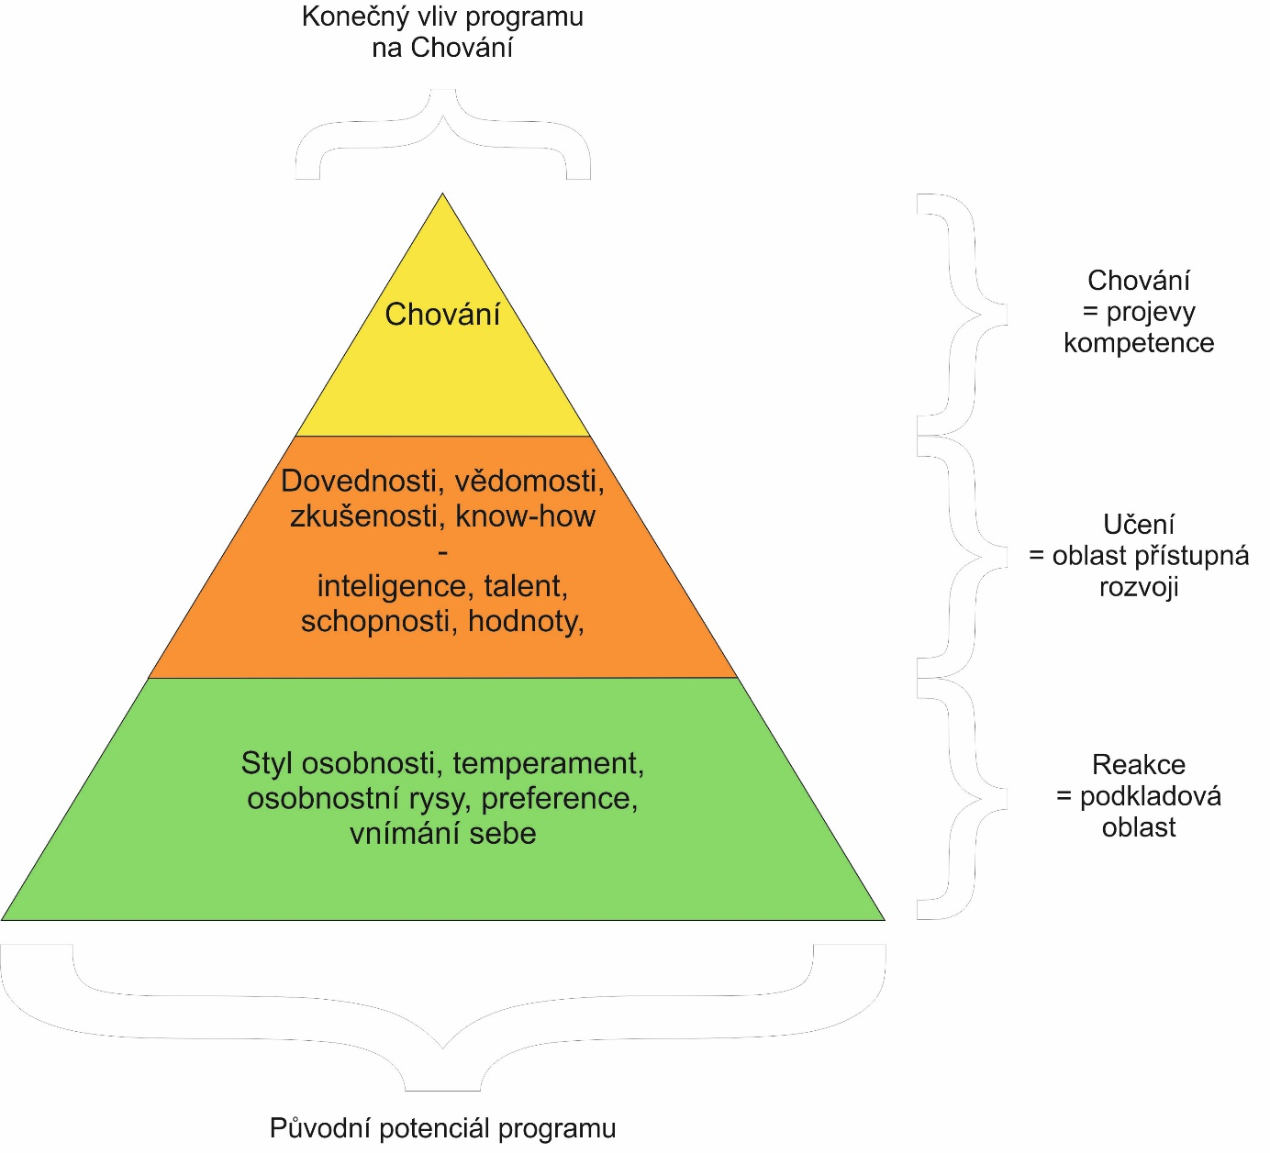
Obr. 1 Upravený hierarchický model struktury kompetence
(upraveno dle: Bartoňková, 2010, s. 87)

Tento model poukazuje na projevy prvků osobnosti, které se nacházejí ve spodní, podkladové oblasti, která ovlivňuje získávání a uplatňování schopností, využití talentu, schopnost přijímat informace apod. O této oblasti uvažujeme jako o nejhůře ovlivnitelné zároveň však s velkým vlivem na patra nacházející se nad ní. Kompetenční model bude zmíněn u jednotlivých fází či úrovní, kterým odpovídají jeho jednotlivá patra.

Pokud bychom se zabývali otázkou, zda se člověk např. jako vhodný lídr pracovního týmu rodí, nebo stává, jak byste na základě schématu výše odpověděli?

2. Úrovně evaluace a fáze cyklu zkušenostního učení
V této části se budeme věnovat propojení mezi jednotlivými fázemi zkušenostního učení a úrovněmi, na nichž probíhá evaluace. Základními východisky budou Lewinův model zkušenostního učení – jak jej předkládá a následně rozpracovává Kolb (1984, s. 21) a Kirkpatrickův model úrovní evaluace (Kirkpatrick, 2006), doplněný především o úroveň anticipace využitelnosti dle Phillipse (2003, s. 12). V následujících podkapitolách vždy představím oba modely zároveň v jednotlivých úrovních.

2.1. Impulz a reakce
První fáze zkušenostního učení bývá označována jako určitá situace, která bývá spojena s určitým prožitkem – viz definice Jiráska výše v textu. Může (ale nemusí) být impulzem pro další reflexi a rozvoj. Do této fáze řadíme reakce na tuto situaci a prožitky s touto reakcí spojené. Prožitek pak chápu jako výrazně subjektivní a interní stav jedince, kdy na základě reakce emočního systému a označení prožitku jako libého a nelibého docházíme k uchopení emocí jako motivačního systému. Tento systém pak jedince vede k určitému chování – to potvrzuje i Stuchlíková (2002, s. 91), když píše:

„Poté, co původní emocionální situace proběhne, provázena téměř automatickým chováním, doznívání subjektivních pocitů nám pomáhá ujasnit si to, co cítíme, přemýšlet a mluvit o událostech, které vedly k této emoci, vytvářet si budoucí plány, které by se mohly týkat podobných situací (např. vyhýbat se určitým situacím, nebo naopak začínat rychle nějakou reakci).“

Stuchlíková částečně naznačuje to, k čemu směřuje tento text – k nastínění určité posloupnosti kroků, které začínají prožíváním první emoce, která energetizuje jedince k vyvinutí určité snahy, směřující ke změně či zachování určitého chování.

Na úrovni reakce (přecházíme tedy do modelu evaluace) v procesu rozvoje se pak snažíme zjistit míru souhlasnosti nejnižšího patra kompetenčního modelu výše (viz Obr. 1) s nastavením situace, která plní roli impulzu pro vznik prožitku s následným promítnutím do oblasti chování. Z toho důvodu také realizujeme evaluaci – abychom byli schopni maximalizovat dopad (většinou) uměle navozeného impulzu pro rozvoj na osobnostní a emoční strukturu cílové skupiny, se kterou pracujeme. Evaluace na úrovni Reakce dále umožňuje ověřit správnost identifikace cílové skupiny a na obecné úrovni směřuje k „přepnutí“ účastníků do stavu Flow (viz Obr. 2), který představuje Csikszentmihalyi (1996, s. 112) a doplňuje tak naší diskuzi o vztah mezi dovednostmi a nároky na zvládnutí jisté situace. Tyto dva prvky musí být v rovnováze, pokud chceme dosáhnout splynutí jedince s činností – jednu polovinu situace tak tvoří podkladová fáze chování jedince (viz spodní patro pyramidy), druhou pak nastavení situace, které je ve zkušenostním učení v rukou lektora či facilitátora.

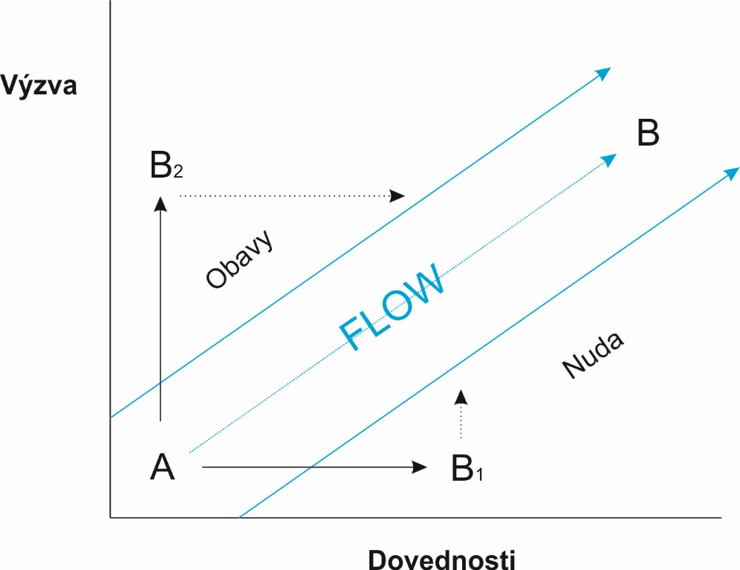
Obr. 2 Model Flow
(upraveno dle Csikszentmihalyi, 1996, s. 115)

Zjištěním míry souhlasu mezi osobností a situací tak můžeme získat důležité informace vedoucí ke korekci situací dalších a tedy nižší redukci původní síly impulzu.

Jaké volnočasové činnosti by u Vás splňovaly podmínky pro dosažení stavu Flow? A jak je to s pracovními/školními aktivitami?

2.2. Reflexe a anticipace využitelnosti
Další fází ve zkušenostním učení je reflexe, ohlédnutí za situací a pojmenování jejích jednotlivých prvků. V této fázi se objevuje termín zážitek, tedy prožitek nebo soubor prožitků, ke kterým se vracíme v čase (Kirchner, 2009, s. 25). V této fázi dochází k externalizaci původně interního a subjektivního prožitku ve verbalizovaný (a v případě skupinového zkušenostního rozvoje také často sdílený) zážitek.

Na další úrovni evaluace se velmi často objevuje rovnou úroveň učení. Ne však u Phillipse (2003, s. 12), který přichází se zajímavým mezikrokem, kterým je anticipace využitelnosti předávaných znalostí, rozvíjených dovedností či v našem případě transformace prožitku ve výslednou zkušenost. Jedná se o určité plánované propojení učební situace se situací po ní, v návratu do prostředí, v němž může být využita. Dochází tak k určitému zdánlivému rozpadu hodnocení na složku kalkulace užitečnosti a složku emocionální z předchozí fáze. Pokud se však podíváme na očekávání blíže, zjistíme, že je s emocemi taktéž výrazně spojena, a to formou předchozích zkušeností, které nám dokáží poskytnout určitou představu o dopadu situace v budoucnosti. To potvrzuje např. Stuchlíková, která uvádí, že „interpretace toho, co prožíváme, je velmi komplikovaným procesem "shora dolů", který odráží mnohem víc než jen aktuální situaci, ve které jsme se ocitli, zejména naši předchozí zkušenost a z ní vyplývající očekávání (Stuchlíková, 2002, s. 83). Určitá situace tak může být zdrojem emocí, vyplývajících z tohoto očekávání.

Evaluaci v této fázi realizujeme proto, abychom zjistili, zda zaměření aktivit či využívaných situací odpovídá cílům účastníků a jejich očekávání. Je také jistou spojkou mezi minulou zkušeností a výhledem do budoucnosti, čímž přispívá k možnému navýšení motivačního potenciálu rozvojového programu – to potvrzují např. Vodák s Kucharčíkovou, kteří uvádějí, že „pří přehodnocování aktivit lektoři za pomoci vhodně zvolených otázek zjišťují, co účastníkům uskutečněná aktivita dala pro jejich osobní rozvoj a jak se některé principy dají uplatnit v jejich práci“ (Vodák & Kucharčíková, 2007, s. 127).

U jaké vzdělávací akce by mohlo dojít k tomu, že by byl program hodnocen negativně na úrovni reakce a pozitivně na úrovně předpokládané využitelnosti?

2.3. Zobecnění a učení
Fáze zobecnění dovršuje snahu o pojmenování prožitku formulací určitých hypotéz o vztazích mezi jednotlivými prvky situace. Tyto hypotézy jsou sestavovány na základě motivace dosahování libých pocitů tím, že si plánujeme chování v podobných situacích v budoucnosti (viz Stuchlíková výše). V této fázi tedy „hledáme to, co by bylo vhodné v budoucnu v podobné situaci opakovat, i to, čeho je třeba se dále vyvarovat“ (Hanuš, Chytilová, 2009, s. 43). Podle toho, v jaké fázi kurzu či programu se nacházíme, si pak skupina vytváří určitý závazek o chování v budoucnosti – buď pro další navozenou situaci, nebo pro reálné situace ve světě mimo rozvojový program. Podle mého tak tato fáze může obsahovat jak teoretické zapamatování (v případě plánovaného transferu závazku do praxe) tak možnost působit jako podklad pro reálné aktivní experimentování (v případě bezprostředně navazující situace), jak o něm mluví Nehyba v souvislosti s Jarvisovým přístupem ke zkušenostnímu učení (Nehyba, 2012, s. 15).

Na evaluační úrovni učení zjišťujeme, co si skupina odnáší z transformace prožitku do zážitku a z následného hledání souvislostí. Oproti „běžnému“ vzdělávacímu programu zde nedochází ke zkoušení či testování vzdělavatelem či facilitátorem, jedná se spíše o vymezení získaných informací, které jsou důležité pro vývoj dalšího chování samotným účastníkem či skupinou. Tyto informace vedou k tvorbě plánu budoucího chování na základě domněnek, pramenících z poznání souvislostí vlastního předchozího chování. Evaluace se zde přesouvá k sebehodnocení a sumarizaci získaných informací, tedy toho, co s jistou pravděpodobností víme. (Auto)evaluace učení může být zároveň určitým prostředkem zvýšení motivace chování – vede k formování konkrétních kroků, které vedou k otestování fungování vztahů mezi příčinou a důsledkem. Může se zde jednat např. o závazek toho, co účastníci chtějí v budoucnosti dělat jinak – tyto akční plány pak zvyšují možnost uplatnění teoreticky zapamatovaného v konkrétním chování. (Svatoš & Lebeda, 2005, s. 186)

Jakým způsobem byste se pokusili zajistit co největší přenos z naučených obsahů do manifestovaného chování?

2.4. Testování a chování
V (před)poslední fází dochází v cyklu učení k testování hypotéz z předchozího stádia (Kolb, 1984, s. 21). Jak jsem naznačil ve východiscích práce, považuji každou další fázi za určitou redukci původního potenciálu situace, které byla skupina vystavena – v této oblasti shledávám zřejmě největší riziko této redukce, a to z důvodu existence určitých bariér. V případě tzv. aktivního experimentu, kdy jsou zobecněné obsahy a předpoklady z nich vycházející testovány v následné plánované situaci, mohou být takovou bariérou obavy z neúspěchu. Tento tlak na používání již osvědčeného chování můžeme pak pozorovat také jako jednu z bariér v případě druhém – tedy teoretickém zapamatování, kdy mohou být dosažené závěry formulovány jako vize chování v budoucnosti s neurčitým časem uplatnění, ve formě určitých zásad. Pro oba dva případy bychom tak mohli použít základní teorii komfortní zóny (např. Kirchner, 2009, s. 88), kdy vykročení do zóny učení předpokládá překonání obav a jistého pohodlí. V případě teoretického zapamatování však mohou působit i další bariéry, které se v dalších reálných situacích objevují – transfer mezi fází zobecnění a testování v tomto případě považuji za nejnáročnější, především z důvodu změny prostředí a navázání na specifický kontext pracovních podmínek (Sadler-Smith, 2006, s. 416). To potvrzuje i Kirkpatrick, který uvádí do bariér transferu pracovní klima v podobě demotivace, nemožnosti či zákazu určité získané obsahy uplatnit v praxi (Kirkpatrick & Kirkpatrick, 2006, s. 23). Až po překonání těchto bariér dochází k zisku konečné zkušenosti, k potvrzení či vyvrácení teorie z fáze zobecnění.

Chování zde tedy evaluujeme proto, abychom identifikovali a příp. odstranili bariéry, které mohou výrazně ovlivňovat transfer naučeného do reálného chování. Zjišťujeme, do jaké míry byla naplněna předsevzetí či akční plány – odstraněním bariér dokážeme opět výsledné chování posunout blíže k využití co největší části potenciálu zvolené aktivity.

2.5. Zkušenost a výsledky
Poslední fází učebního cyklu, která je zároveň fází vstupní, je fáze vzniku zkušenosti. Ta je výsledkem otestování hypotéz z fáze zobecnění ve fází testování (Kolb, 1984, s. 21) a zakládá nový prožitek – radosti, smutku či dalších emocí vlivem funkčnosti či nefunkčnosti testovaného řešení. V případě otestování a funkčnosti např. dalším cyklem reflexe a testování můžeme dojít až k vytvoření jisté zakotvenosti chování v realitě podobné konceptu habitualizace, tedy ustálení určitého chování v podání Bergera s Luckmannem (1999, s. 61), kterou bychom v tomto pojetí mohli aplikovat na výše nastíněný koncept komfortní zóny. Jedinec či skupina už v případě opakovaného fungujícího chování nejednají jako původně v zóně učení, ale rozšiřují si ji o toto chování – svou novou zkušeností tak začínají další cyklus rozšiřující jejich spirálu zkušenosti (Mohauptová, 2009, s. 136), která dokáže znovu atakovat hranici mezi zónou komfortu a chování.

Evaluace výsledků je nejen v oblasti zkušenostního rozvoje fází nejnáročnější (Kikrpatrick & Kirkpatrick, 2006, s. 26), a to díky obecnosti dopadů na chování jednotlivců či skupiny, nebo vlivem dalších vnějších vlivů, které mohou v této oblasti intervenovat (musíme ale přiznat, že těmto vnějším vlivům se často nevyhneme ani v úrovni chování). Dle mého názoru nám v této oblasti může evaluace sloužit jako rekapitulace celého procesu – tedy uvědomění si cesty od prožitku ke zkušenosti a směřování jednání založeném na jejím základě. Výrazně pak směřuje k ověření naplnění cíle celého působení.

3. Dopady evaluace na fáze cyklu zkušenostního rozvoje
Další zajímavou perspektivu nabízí výzkumy realizace evaluace, které poukazují na snižující se tendenci k evaluaci v postupu jednotlivými úrovněmi (Iqbal et. al, 2011, s. 274) a na vztah mezi výsledky evaluace mezi návaznými úrovněmi – tedy např. jak ovlivňuje evaluace ve fázi reakce výsledky ve fázi učení (Giangreco a kol., 2009). Zdá se, že především v této oblasti dochází k jisté redukci – nefunguje zde absolutní přenositelnosti z jednotlivých fází, ale s pokračujícími fázemi dochází k určité redukci (Giangreco a kol., 2009). Zjednodušeně řečeno se nenaučíme vše, co se nám líbí, nechováme se vždy podle toho, co jsme se naučili a naše chování se nepromítá absolutně do výsledků organizace. Podobnou situaci pak můžeme vnímat i v procesu zkušenostního učení, kde by evaluace mohla být více cíleně zaměřená na vstupy, které jsou do procesu vnášeny a ovlivňují míru využití původního potenciálu.

Prvním ze vstupů je cíl – ten je spíše kontextem, jak jej vidí Warr, Bird a Reckham (viz Sadler-Smith, 2006, s. 403), který předchází (a vlastně stojí trochu mimo celý cyklus) a ovlivňuje podobu působení, a to hned ve dvou fázích učebního cyklu – nejprve (i když o časové následnosti bychom zde jistě mohli diskutovat) v oblasti identifikace cílové skupiny s účelem přizpůsobit stimulační impulz osobnostní struktuře účastníků/skupiny (viz spodní patro v Obr. 1). Následně pak ve vlastní definici cíle v souvislosti se zaměřením na otevření a rozvíjení v rámci cíle stanovených oblastí, které se projevují na úrovni anticipovaného využití nastavené situace. Jedinci tak na úrovni reakce můžou hodnotit (např. vlivem svého neumístění v oblasti flow) impulz jako neatraktivní či příliš náročný (zde ve vztažení k zóně komfortu bychom hovořili o přesunutí se k hranici zóny paniky), což může vést ke snížení míry jejich zapojení a zapamatovatelnosti bodů celé situace, v některých případech pak i směrem k možnému psychickému poranění.

Druhým výrazným bodem, kde může vlivem nedostatečné evaluace dojít k redukci potenciálu prvotního impulzu je fáze zobecnění – vlivem nekonkrétního nastavení akčních plánů, ať už pro teoretickou zapamatovatelnost nebo reálné testování ze zobecnění vzniklých hypotéz, nejsou známy konkrétní kroky, které mají být v následující fázi realizovány, nemusí být tedy rozpoznáno, zda zvolené řešení situace funguje. Evaluace zde tedy může působit impulz k systematičnosti uspořádání reflektovaných prvků – tedy více jako nástroj pro účastníky a jejich (sebe)uvědomění než jako nástroj kontroly kvality programu.

Na úrovni evaluace chování pak můžeme najít další možné faktory míry redukce výsledné zkušenosti – těmi jsou již zmíněné podmínky prostředí, ve kterém má být zkušenost získána či vnitřní bariéry jedince v oblasti obav či pohodlí. Při nerealizaci evaluace v této fázi se pak můžeme falešně domnívat, že za nedostatečným efektem rozvoje stojí pouze jiné faktory (špatně nastavený cíl, slabé vstupy v oblasti učení).

Celá snaha by tak mohla směřovat k dosažení co nejmenší redukce v přechodech z jedné fáze cyklu do druhé – původní široká základna osobnostního nastavení by zcela odpovídala změření aktivit a neredukovala by svým zaměřením svůj potenciál na příp. změnu chování. Zároveň by celé směřování rozvojového programu naplňovalo cíle směrem k jejich předpokládanému naplnění v praxi. Ve fázi transferu z teoretických konceptů do aktivního experimentu by byly jasně definovány bariéry vystoupení z komfortní zóny tak, aby mohlo být zobecněné řešení otestováno. Využitelnost získané zkušenosti pak celý proces vrací zpět k definici cíle celého snažení. Původní pyramida by pak měla tvar více podobný obdélníku či válci, kde by síla impulzu ovlivňující přijetí na základě souhlasnosti s osobnostní strukturou odpovídala míře změny či posílení výsledného realizovaného chování.

Seznam literatury
Bartoňková, H. (2010). Firemní vzdělávání. 1. vyd. Praha: Grada.
Beneš, M. (1997). Úvod do andragogiky. Praha: UK, Karolinum.
Berger, P. L. & Luckmann, T. (1999). Sociální konstrukce reality. Brno: CDK.
Csikszentmihalyi, M. (1996). O štěstí a smyslu života. Praha: Lidové noviny.
Dočekal, V. (2007). Soft skills a jejich rozvoj prostřednictvím outdoor trainingu. In AUPO Sociologica – andragogica (s. 117–129). 1. vyd. Olomouc: UP.
Dočekal, V. (2012). Prožitkové, zážitkové, nebo zkušenostní učení? E-pedagogium, 12 (1), 9–17. Dostupné z http://www.pdf.upol.cz/fileadmin/user_upload/PdF/e-pedagogium/2012/E-pedagogium_I_-_2012.pdf.
Giangreco, A. et al. (2009). Trainees’ reactions to training: an analysis of the factors affecting overall satisfaction with training. The International Journal of Human Resource Management, 20 (1), 96–111.
Hanuš, R. & Chytilová, L. (2009). Zážitkově pedagogické učení. 1. vyd. Praha: Grada.
Iqbal, M. Z. et al. (2011). An Empirical Analysis of the Relationship between Characteristics and Formative Evaluation of Training. International Business Research4 (1), 273–286.
Jirásek, I. (2004). Vymezení pojmu zážitková pedagogika. Gymnasion, č. 1, 6–16.
Kirchner, J. (2009). Psychologie prožitku a dobrodružství. 1. vyd. Brno: Computer Press.
Kirkpatrick, D. L. & Kirkpatrick J. D. (2006). Evaluating training programs: the four levels. 3. vyd. San Francisco: Berret-Koehler.
Kolb, D. A. (1984). Experiential learning. 1. vyd. New Jersey: Prentice-Hall.
Mohauptová, E. (2009). Teambuilding. 2. vyd. Praha: Portál.
Nehyba, J. (2012). Tři inspirace od Petera Jarvise. In Studia paedagogica, Brno: Masarykova univerzita, 17(1), 37–57.
Palán, Z. (2002). Výkladový slovník vzdělání dospělých. 1. vyd. Turnov: DAHA.
Phillips, J. J. (2003). Return on investment in training and performance improvement programs. 2. vyd. London: Butterworth-Heinemann.
Plamínek, J. (2010). Vzdělávání dospělých. 1. vyd. Praha: Grada.
Sadler-Smith, E. (2006). Learning and development for managers: perspectives from research and practice. 1. vyd. Oxford: Blackwell.
Stuchlíková, I. (2002). Základy psychologie emocí. 1. vyd. Praha: Portál.
Svatoš, V. & Lebeda, P. (2005). Outdoor trénink: pro manažery a firemní týmy. 1. vyd. Praha: Grada.
Turčová, I. (2007). Terminologická džungle – česká a anglická terminologie oblasti výchovy a aktivit v přírodě. Gymnasion, č. 8, 23–35.
Veteška, J. & Tureckiová, M. (2008). Kompetence ve vzdělávání. 1. vyd. Praha: Grada.
Vodák, J. & Kucharčíková, A. (2007). Efektivní vzdělávání zaměstnanců. 1. vyd. Praha: Grada.

Další poznámky této problematice viz Dočekal (2012).
Tím netvrdíme, že se dá zkušenostní učení/vzdělávání/rozvoj využít pouze v této oblasti. Je však velmi obtížné zahrnout do jednoho vymezení všechny podoby využití této metody a držet je v předkládané představě fungování modelu. Toto chápání zkušenostního modelu v kontextu práce především s pracovními týmy či skupinami je pak určitým ideovým zakotvením textu.
Zde je třeba upozornit na nejasný začátek a konec zkušenostního učení – každá předchozí zkušenost je zároveň spojena s novým prožitkem ve fázi testování závěrů, což bývá spojováno s tvarem spirály vzniku zkušenosti (např. Zahrádková, 2005, s. 136. a Svatoš & Lebeda, 2005, s. 18)

